CONCOURS « FFJD 2008 ».

Catégorie B

Problèmes identiques/copy

B 8. J.H.Raas (De tijd, 4-5-1968)
B 32. V.Swizinski (Friesch Dagblad, 3-9-1986)
B 58. A.Katiuha (Gorizonty sasek, 4/2005)
B 60. Avec pion 16 à 17, Ph.de Kat (Book of Ph de Kat, 3/1999)
B 79. Avec pion 49 à 50, A.J de Vries (Sneeker Nieuwsblad, 2-11-1967)

Remarks/Remarques

B 4. Remise sur la variante E de l’auteur: D33/34-36-40-45 (22) =
La bonne variante est : E) (29,42)48(47)48-31(18)30 +

B 4  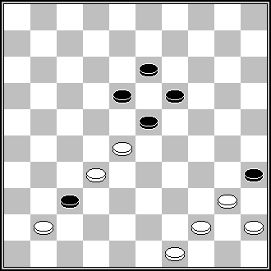 | B 5  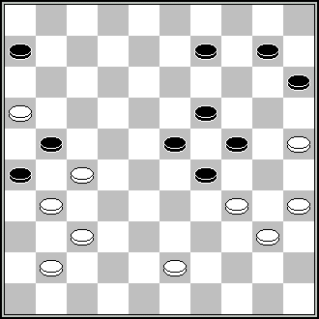
J.Konings (Du Midi, 1956), solution see  B 4. | W.Duursma (Vrienden, 19-7-1943)  20,28,350,38,3,11,5 +

B 6. Dual: 1,5,45,23 +
B 7. Dual: 23,13(41)11,31(47)7(44)26,11(36)6(47)6-1(23)6(338)2 +

B 7  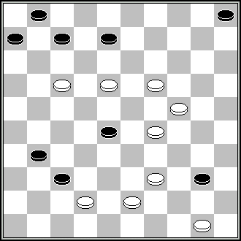 | B 7  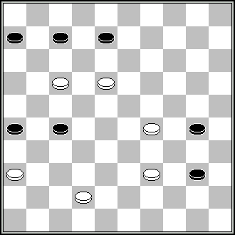 | B 9  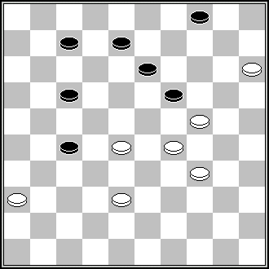 | B 9  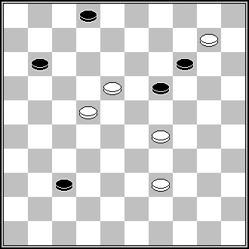
J.Scheijen (Verzamelde 15, n° 31) 14,10,20,44,172,3,2 + | (VIII Novopolotsk, catégorie problèmes, n° 31) 31,172,3,16 + | S.Yushkevitch (DE 1/1987) 31,2(10,44)22(49,19)39 | R.Bergsma (DE 1/1987) 5(17,7,42)24(48)28 +

B 11
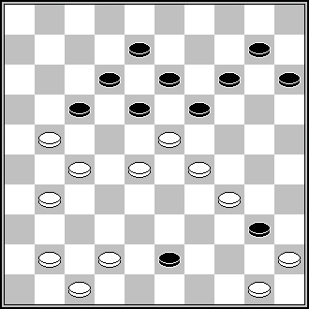
H.Laros (DP, 2/1986) 272(48)42,17,3,20,26,
48(49)30,44,5 +

B 12. Dual dans le final 5-26/D4-10-31 (37a)31(26b)4(31c)36(10) and white wins by several duals, a) (14)317(?) and white wins by several duals, b) (14) and white wins by several duals, c) (10,31) and white wins by several duals.

B 13. Pion noir 20 figurant (see article 1.13 et 1.14)

B 13  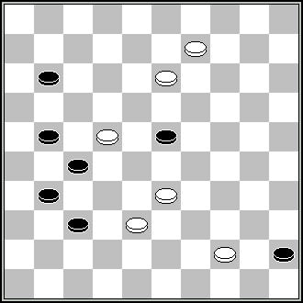 | B 14  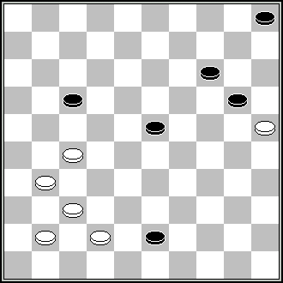 | B 14  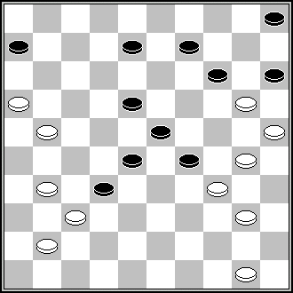 | B 14  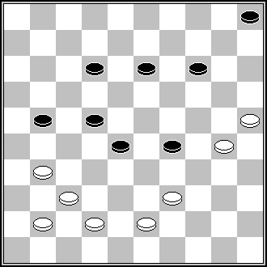
N.Grusevskij (Concours Biélorussie 2008, cat miniatures, n° 46) 32,3,6 + | S.M.van Eijk (Eijk Zesjes, 9/1999) 21,38,10,14 + | J.Scheijen (t’Buiten heentje, 8/1963) 11,39,33,10,14 + | A.de Graag (HND, 1977) 27(32)24,33,10,14 +
B 15  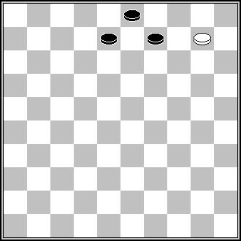 | B 16  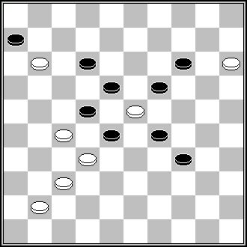 | B 16  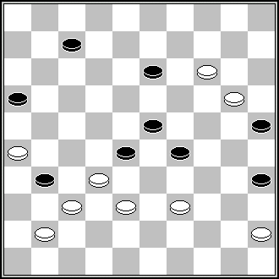 | B 17  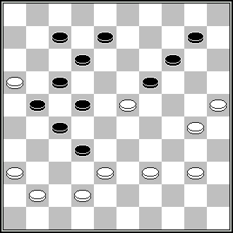
Final de P.Schaaf (Het Damspel, 1936) | D.de Ruiter (DP, 6/1993) 10,4,15(18)26,5 | S.Yushkevitch (Krymska Pravda, 4-6-1981) 10,5,50,21,40,5 + | N.Boreiko (Champ Ukraine 1981) 31,20,18,5,50 +

B 17
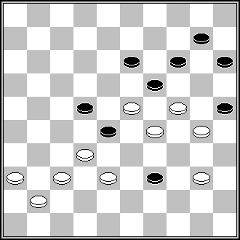
H.J.Simons (DP,1/1993) 20,20(46)5,204,50 +

B 17. Pion noir 45 figurant (article 1.13, 1.13.1 and addition)

B 21  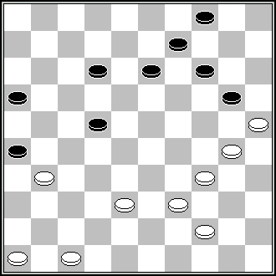 | B 21  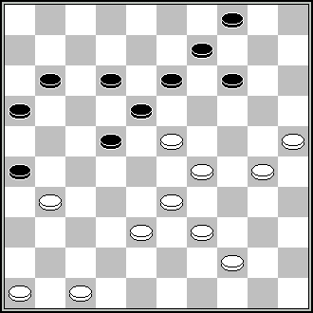 | B 21  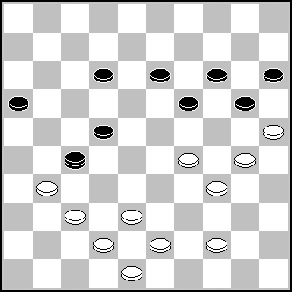 | B 21  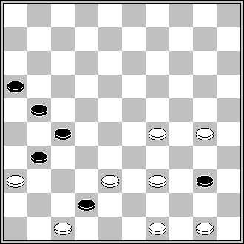
A.de Graag (Keur 100) 29,461,41,10,4 + | (DP, 7/1954) 294,29,461,41,10,4 + | A.Payette (Second édition L.Dambrun book with this problem, 1922) 23,29,372,31,439 | M.J.Kuipers (HD, 3/1968) 32,27,494,44,48 +

B 23
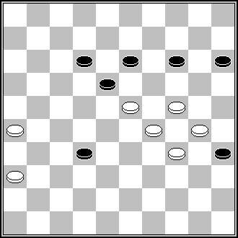
G.Rajaut (Dammen zonder dammen, 1998)
See B 23

B 23. S.S: 18,8(38)3(19a)13,29,20(42)6(48)27(31)6-22(26)9(6)4(26-12)50(3)13(26)30(3)
48(7-12)45 + a) 18,8(38)3(28)25(33)14(40,39)28(393)6(48)33(26)47(37)33(12)
25(5)31(18)27 +

B 24. Dual : 372,41 or 328… + Interversion

B 26  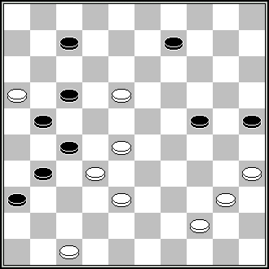 | B 26  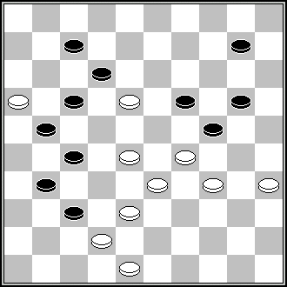 | B26  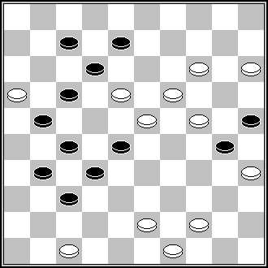 | B 28  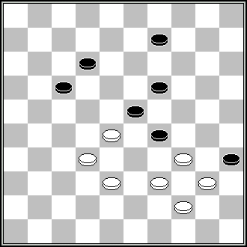
A.Uvarov (HND, 7/1987) 30,40,41,13,4,11,36 + | P.Lauwen (Alg. Dgbl, 12/1977) 43,32,29,4,11,36 + | P.Lauwen (DP, 2/1979) 41,38,32,38,28,4,30,32,  11,36 + | C.vd Kuilen (HDG Vooruit, 1942) 27(43)3,40(34)22,25
B 29  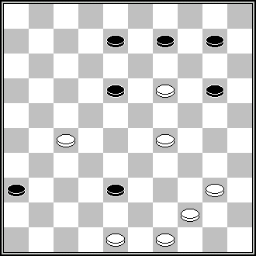 | B 29  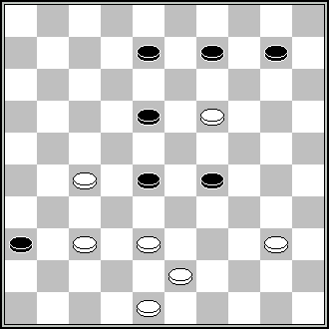 | B 32  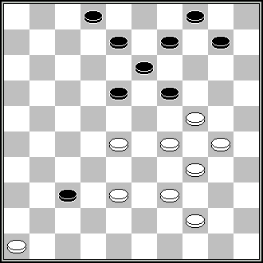 | B 32  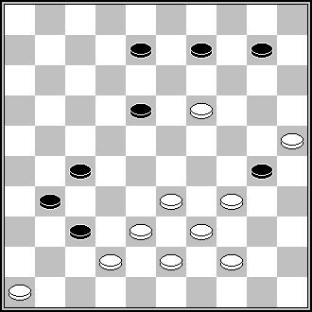
V.Solnykov (Shaski, 5/1974) 24,493,34,5,37,37 + | L.de Rooij (DP, 4/2000) 33,32,5,37,37 + | J.C.Vink (Excelsior revue, 7/1959) 25,41,283,23,5… | A.Stuurman (DP, 1961) 339,393,23,5  (36)37(41)31,37 +
B 36  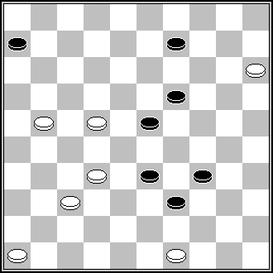 | B 38  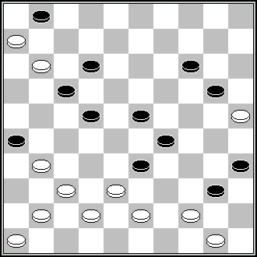 | B 39  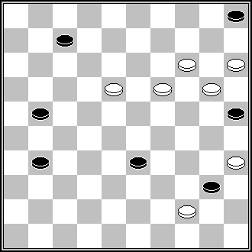
S.Perepelkin (Conc BVLD 1994) 43,10,4,28,28 + | S.Perepelkin (FFJD 1994, A 47) 439,10,14  (33)31,41,5,7,1,40,17 + | S.Perepelkin (Conc FMJD 1998) 150,12,3(250A)  17,44 + A) (514)5,44 +

B 40. Remise : 42,20,32(40)1,45(15a)34(17)12(21)3(26)9(30)23(34)19(340)9-14(31)13 (20,37) = a) (12)21(3)26(9)40(23)30(22)34 =

B 42
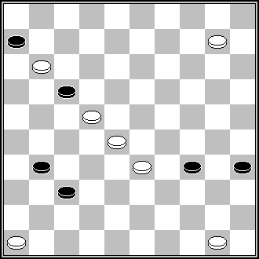

G.Andrejevs (Conc Novopolotsk, Patent 1/2004) 41,5,12… +

B 44. Dual dans le Motif D1/10-11-23 (17C)34(14D)25 +
B 46. Dual: 27,7,25,33,2 5 +
B 47. Final 44-50/45 is not correct (see RI 1.6.1 b)
B 49. Dual I : 19,2,41,7 + Dual II: 5(13*)2 +
B 51. Dual: 140,5(35*)25(24)34(2a)16(19)26(28)20 + a) (19)20 +

B 54  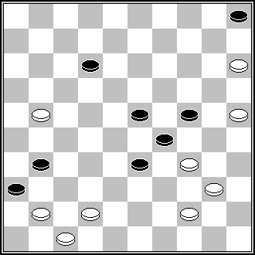 | B 57  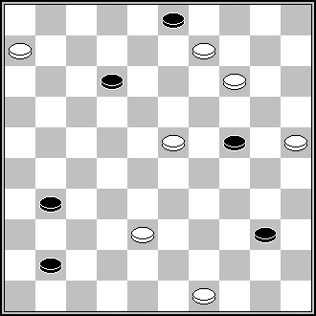 | B 57  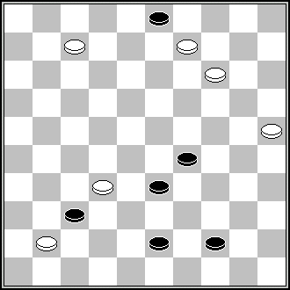 | B 57  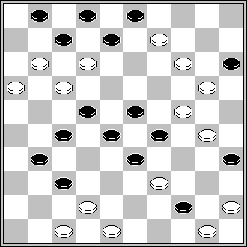
J.Winter (De nieuwste damproblemen of W.Hoekstra, 1935) 35,20,7,427,29,24 + | R.Mackevicius (Champ of Lituanie 1996) 44,1(5)15,10 + | G.Shestirikov (Dambrete, 10/1983) 1(46)38(5)15,10(20)14 + | A.Tavernier (Lietuva 2001, B 33) 25,41,38,  26,7,17,7,40,39,2,29  (5)15,10(20)14 +
B 59  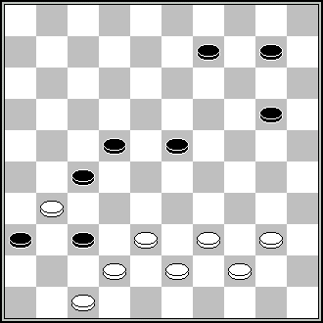 | B 60  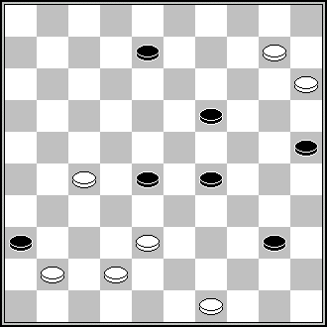
(Het Algemeen Dagblad, 23-12-2000) 32,404,41,13… + | M.Cvetov (Lietuva 2001, A 80) 4,44,272(13A)24,2 +  A) (18)2,24,24 +

B 62. Dual: 11-7,3,35(328)30 +
B 64  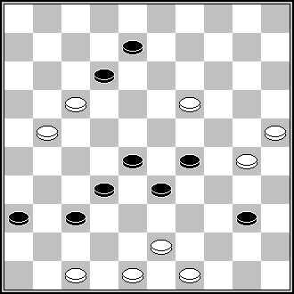 | B 66  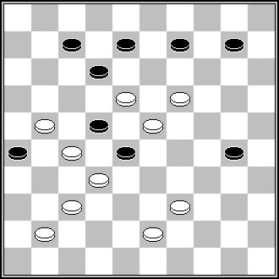 | B 67  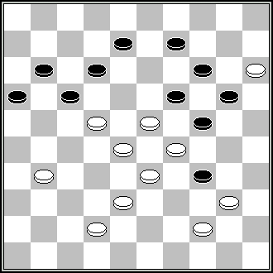 | B 70  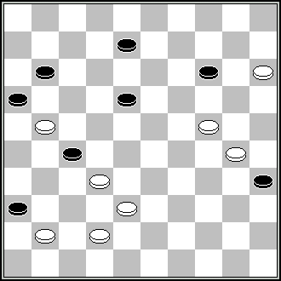
V.Babiuk (Uchitelskaya gazeta, 28-9-1971) 44,472,16,38,13,24,41 | A.Uvarov (DP, 12/2003) 14,3,38,19,50,5 + | N.Boreiko (HND, 4/1982) 26,238,21,38,4,6 + | P.van Dijk (DP, 12/1956) 427,31,2,43,25 +

B 70
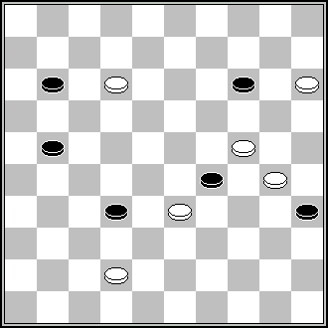
(Champ Lettonie 1980) 8,2,43,25 +

B 71. S.S: 35,40(913)18(149,171)9(13,41)28(47)26(36)19(41)23(36)14(41)19(28)34(41)29… +

B 71  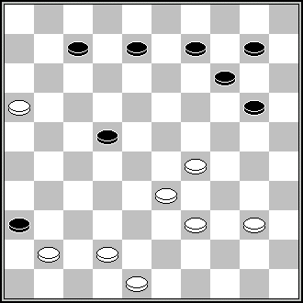 | A.Polman (DP, 12/1948) 11,24(43)19,28 +

B 72. S.S: 12(40)12-8(33,43)2(45)11-7,16(50)49(17,9)1,11-6(361)372(15)28(35)45
(37)32(37-31)6-1(20)50(13)49(19)1-23(14)10… +

B 73  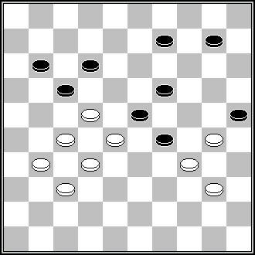 | B 73  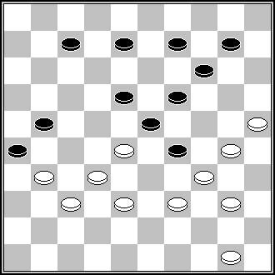
M.van Rooij (DP, 10/1981) 21,17,28,5,46,50 + | A.Kuyken (Conc FMJD 87/88) 20,327  (231)5,46(34A)37(12)  46,1(39)44,6 +

B 74. Dual : 39,283,2,24,47,3(34)12/17/21/30 +

B 78  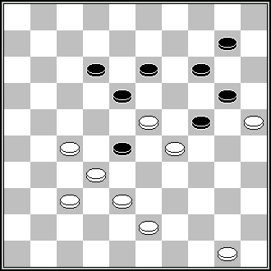 | B 79  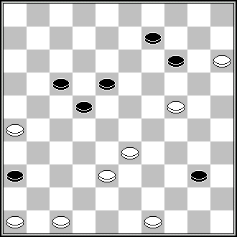 | B 83  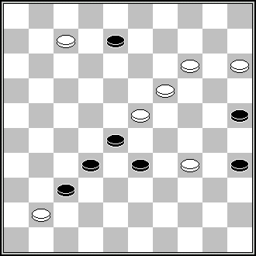 | B 85  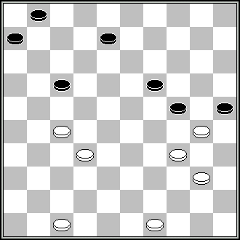
A.vd Elzen (Brabants Dagblad, 9-8-1997) 33,45,40,28,19,5… + | H.J.v.d. Holst (DP, 1968) 471,44,41,21,23,+4… | V.Matus (Shaski, 12/1980) 30,2,4,20,5 + | J.Scheijen (Verzamelde 7, n° 61) 22,42,40,35,2

B 87. Dual : 34,28,10,4,42 ou 48 +

B 88
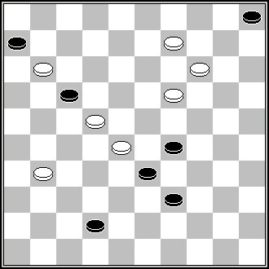

V.Shulga (Saskiu Kaleidoscopas, 1992) 10,3,27(17)23(19)29 +

B 89. Dual : See/voir le dual du B 40 !
B 90. Dual : 483,21,43,11,2,5 +
B 92. SS: 36,38(27)32,2(10ABC)13(40D)14(44)13-9(50)4(8)28(6)14-10 +
D) (39)7(28)23(43)14(490)19(217)1(21)8,31 +A) (29)28(40)10,44(34)31(14)23 +
B) (28)23(14)9(14)19(23)7(29)31(26)27(33)40(39)49(31)36(21)16(44)41 +
C) (14)9(14)7(29)28(19)31(23)19(33)40(39)49(27)22 +
B 100. Dual : 42,272,10,4,46 + others/autres duals

B 103  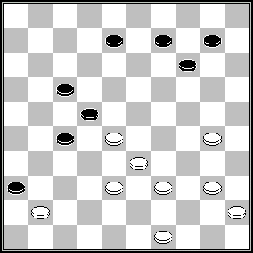 | B 103  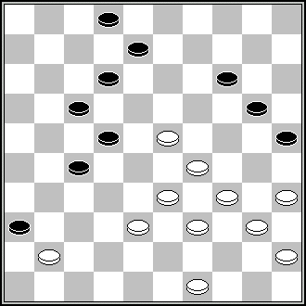 | B 105  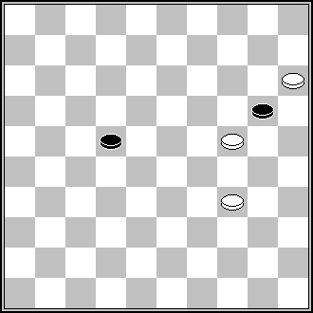
M.Couplet (DP, 8/1991) 23,19,32,5,44,6 | S.Zilevicius (Champ de Lituanie 1981) 350,19,7,32,3(28)44,30,6 | D.van den Berg (DE, Nov 1983, page 213)  29(28A)23… + A) (27)23… +

Remerciements pour leurs recherches à Messieurs: B.Fedorov, G.Dumas, A.Gimbutas, E.van de Acker, V.Masiulis, A.Moiseyev, M.Sabater, A.Tavernier, A.Vermeulen, S.Weyeneth, S.Yushkevitch, S.Zilevicius, W.de Zwart.

Additional observations should be sent before January 15, 2009/ Les observations complémentaires sont à envoyer avant le 15 janvier 2009 à:
Alain Tavernier, 33 rue de Montmorency, 78990 Elancourt, France
tavernieralain@wanadoo.fr

